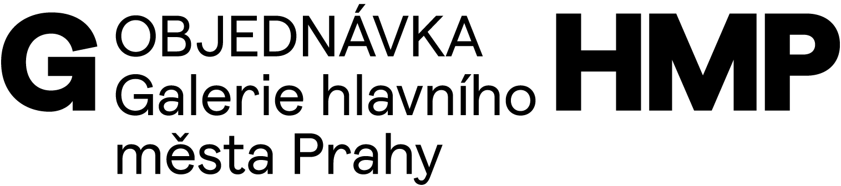

č. O-3200-442-2019

DODAVATEL | OBJEDNATEL
Adjust Art, spol. s r.o.  Žerotínova 35, Praha 3, 13000 | Galerie hlavního města Prahy  Staroměstské náměstí 605/13  CZ 110 00 Praha 1  IČ 00064416  DIČ CZ 00064416  č. bankovního účtu: xxxxxxxxxxx  xxxxxxxxxx  V Praze 4. 6. 2019

OBJEDNÁVÁME U VÁS
OUTDOOR KAMPAŇ ZVUKY KODY OBRAZY
Medium / termín výlepu / počet ploch
medium | 1.7.-31.7. | 1.8.-31.8.
Citylight - VIP metro (Florenc, Nám. Republiky) | 2 | 2-konti
Citylight - metro | 12 | 10
Cena výlepu a výroby v Kč ( bez DPH )
medium | výlep | výroba
Citylight – tisk 25 ks/1 motiv, tisk 4/0 (1 ks rezerva) | 94 200 | 4 500

Cena celkem 98 700,-Kč + DPH

